ESTADO DO RIO GRANDE DO NORTE
CÂMARA MUNICIPAL DE SÃO JOÃO DO SABUGI

REQUERIMENTO Nº. 036/2022

Requeiro a V. Exª, com base no artigo 154 do Regimento Interno e ouvido o plenário desta casa, requer que seja enviado ofício ao Poder Executivo Municipal, solicitando a realização de leilão da frota de carros da saúde e de sucatas que se encontram no pátio dos veículos, com o objetivo de renovar os transportes do município, trazendo mais segurança para os trabalhadores e passageiros, e economia com manutenção diária, haja visto que os veículos já estão muito usados.

JUSTIFICATIVA EM PLENÁRIO

Sala das Sessões, em 25 agosto de 2022

__________________________________________________________
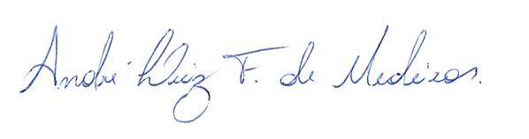
APRÍGIO PEREIRA DE ARAÚJO NETO
VEREADOR-AUTOR

